Министерство образования и молодежной политики Свердловской области



ГАПОУ СО «Екатеринбургский колледж транспортного строительства»

Отчёт по программе «Разработка приложения для Smart TV»

Выполнил: Гребенюков Иван

Группа: ПР-31

Преподаватель: Мирошниченко Г.В

2023

**Вариант 3 Приложение «Мониторинг здоровья».**

**Входные данные:**

title: String (название фильма)

description: String (описание фильма)

posterUrl: String (изображение фильма)

**Выходные данные:**

**recyclerViewMovie (**список фильмов по жанрам)

**recyclerViewQuest (**список новостей)

**Toast** (сообщения пользователю)

**MovieDetailsActivity** (Активность с подробными данными о выбранном фильме)

**Листинг программы:**

LogInActivity.kt

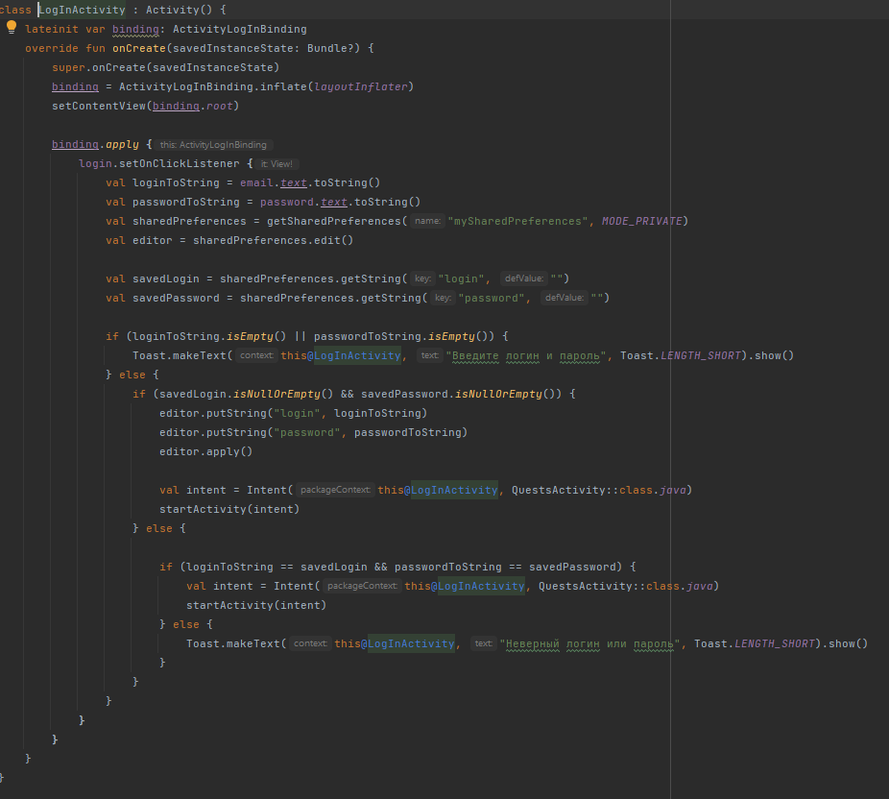

MainActivity.kt

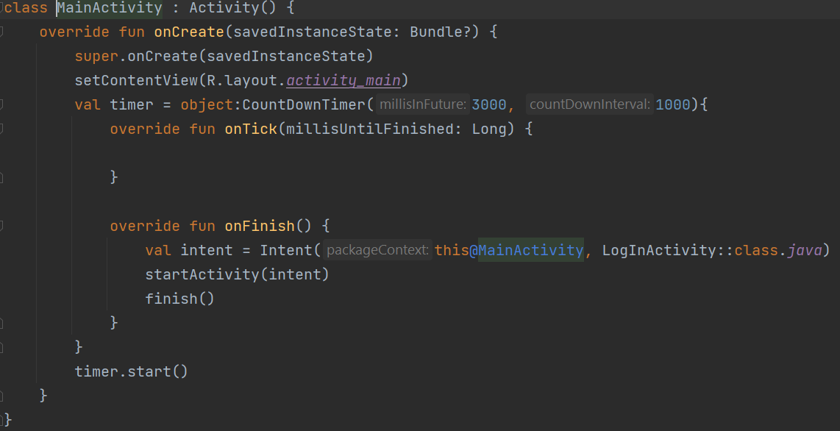

MovieDetailsActivity.kt

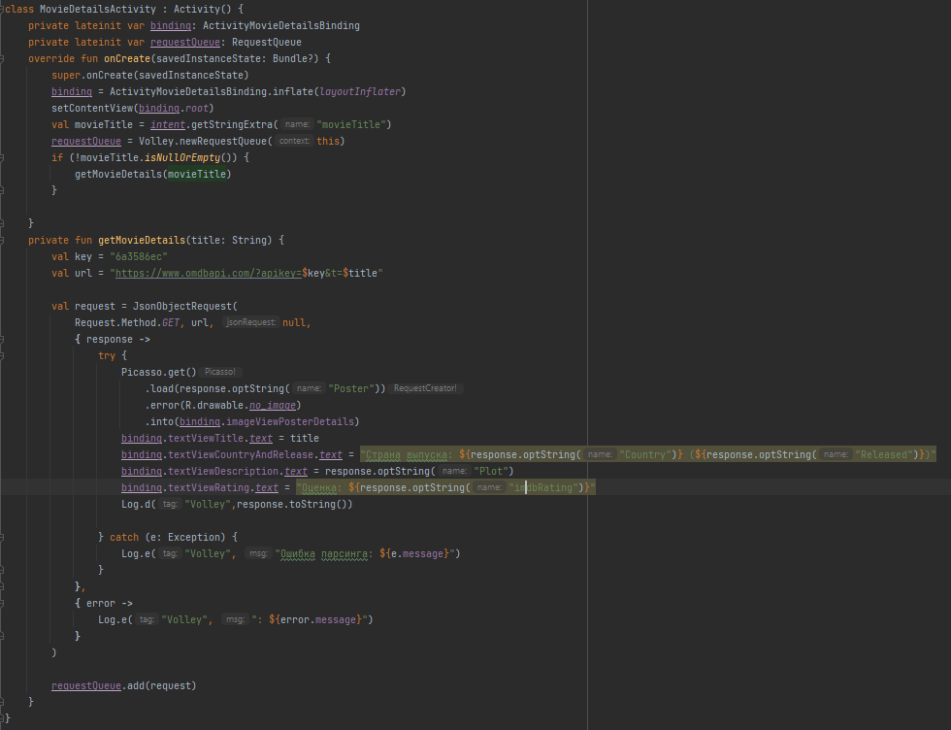

QuestsActivity.kt

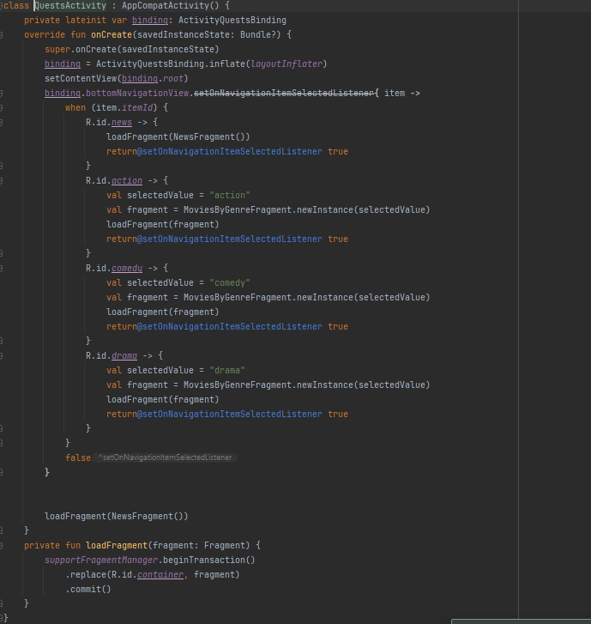

MovieAdapter.kt

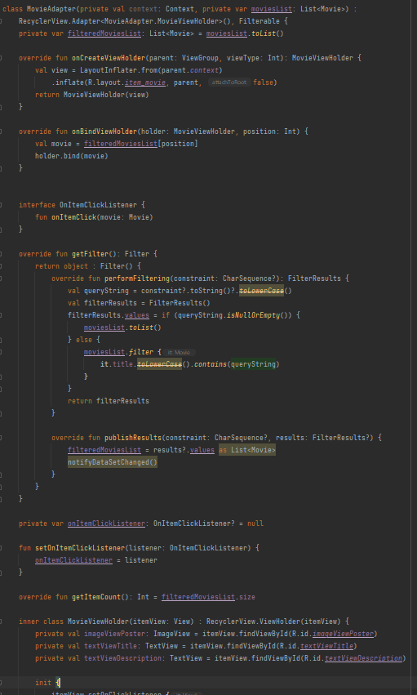

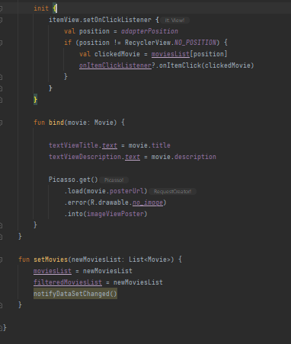

QuestAdapter.kt

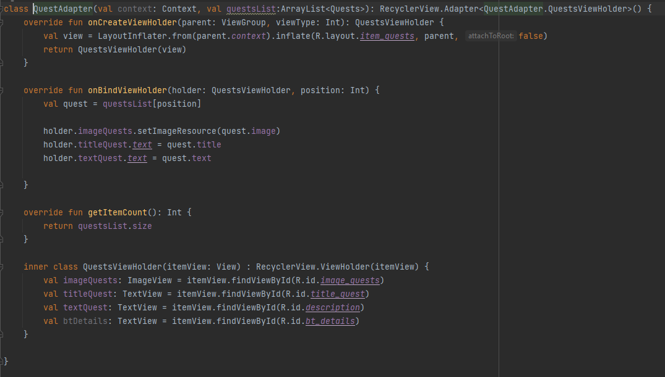

Movie.kt

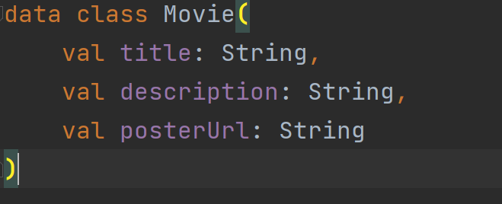

MyObj.kt

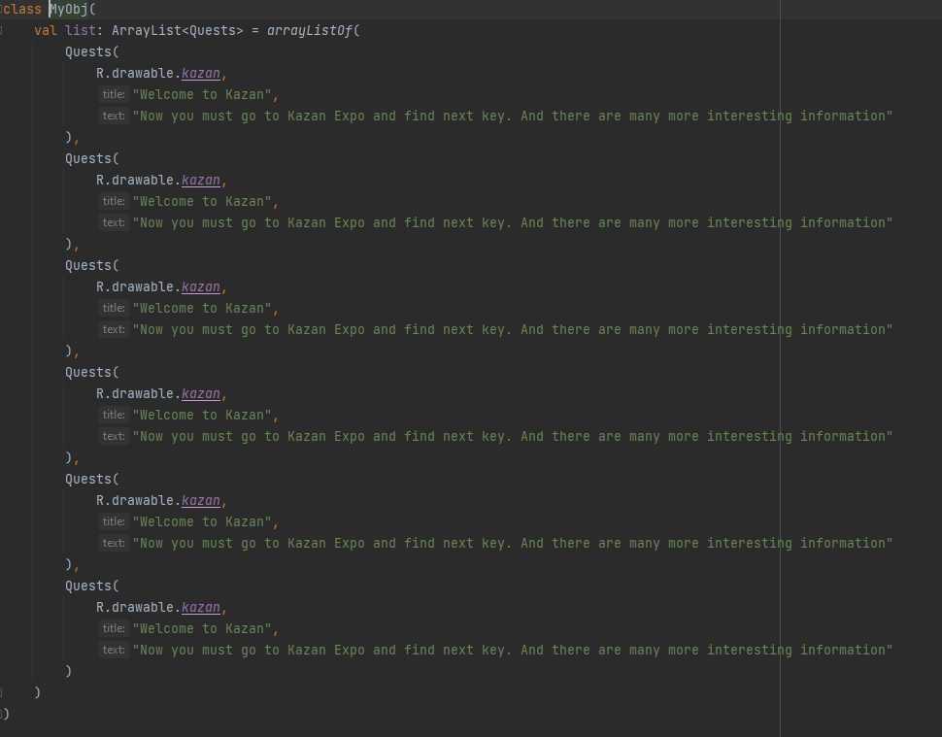

Quests.kt

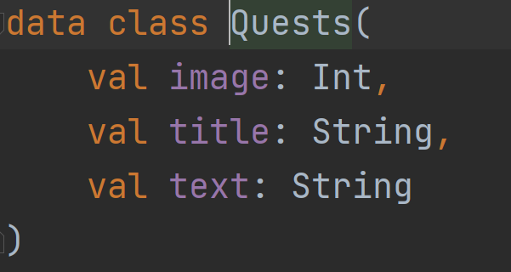

MoviesByGenreFragment.kt

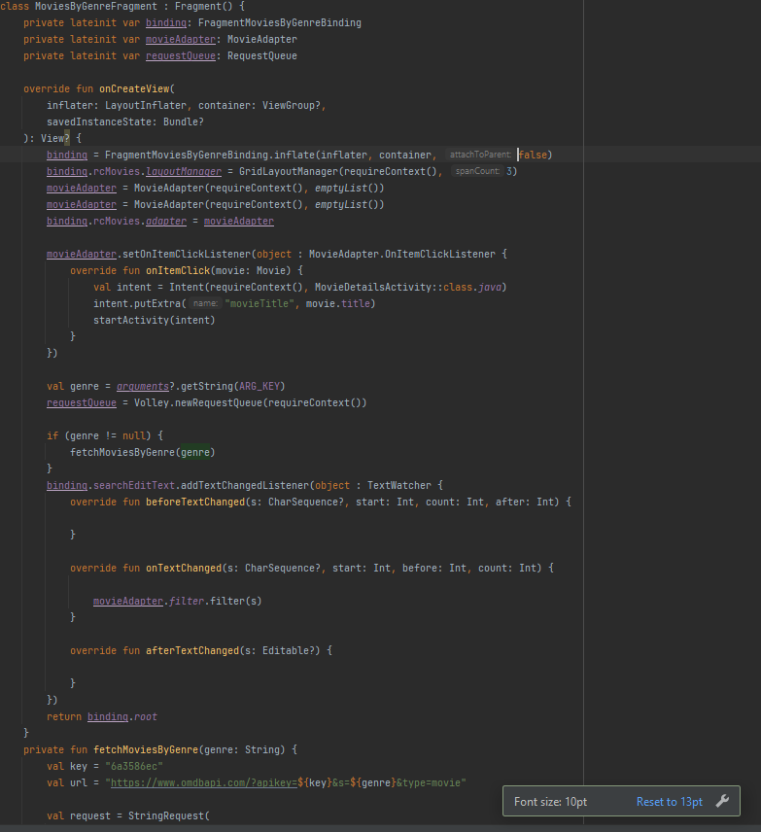

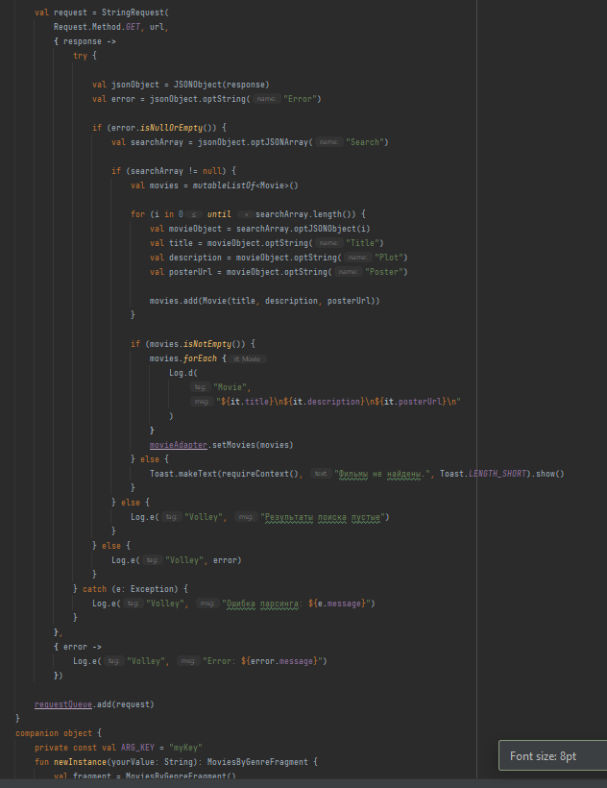

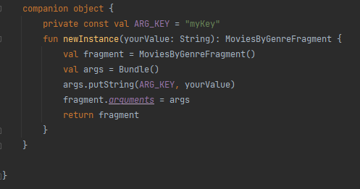

NewsFragment.kt

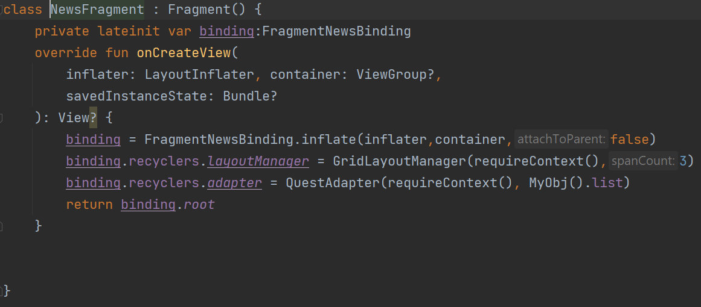

activity_log_in.xml

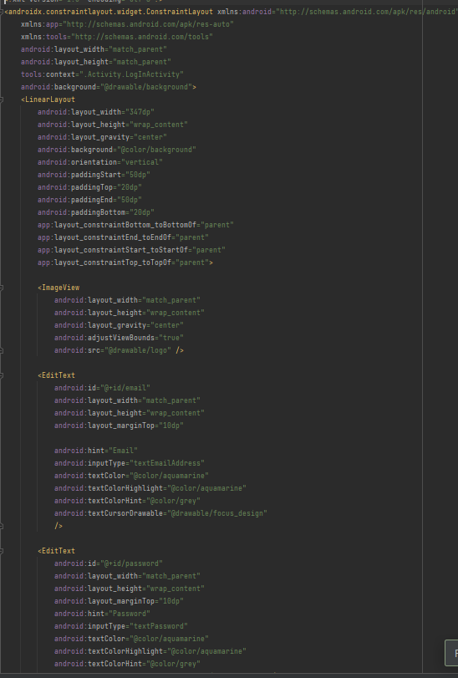

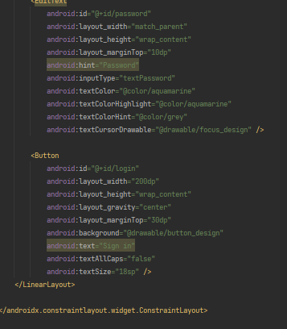

activity_main.xml

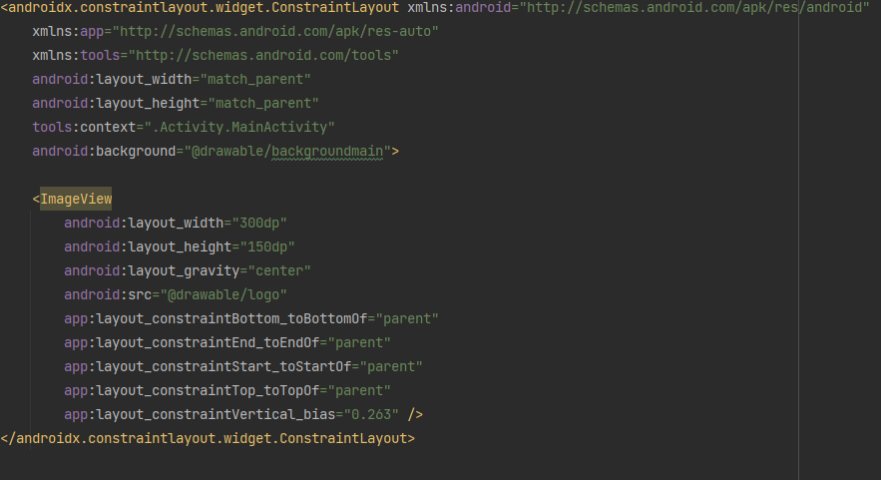

activity_movie_details.xml

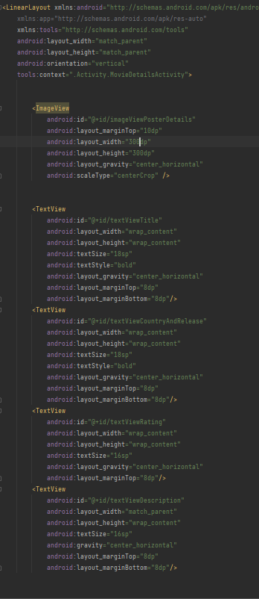

activity_quests.xml

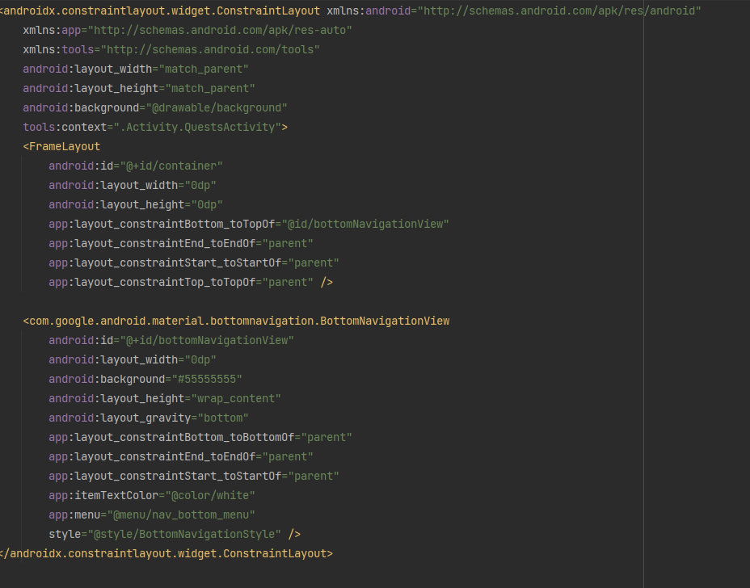

fragment_movies_by_genre.xml

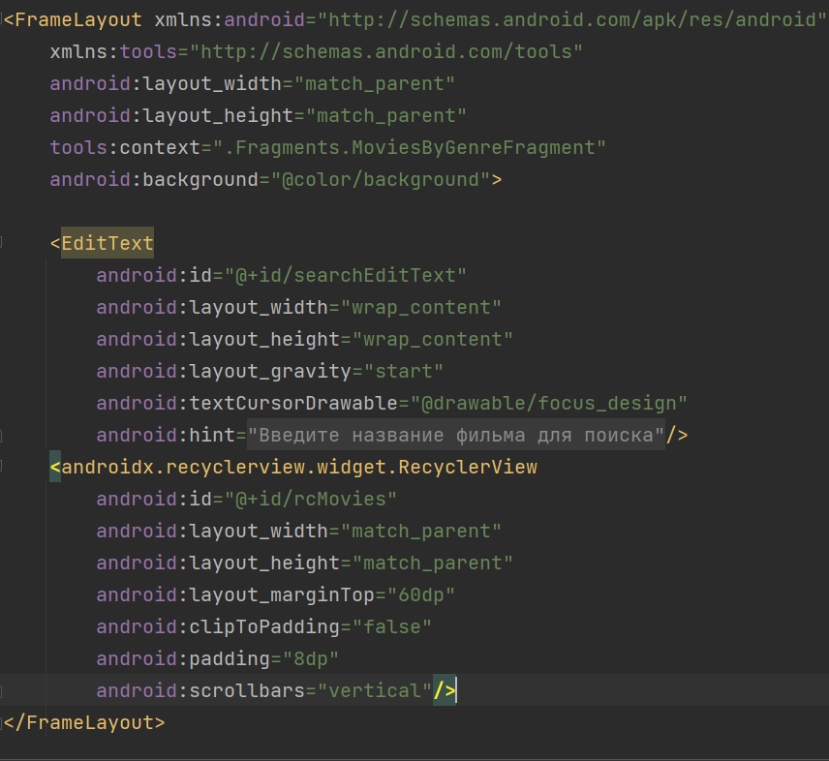

fragment_news.xml

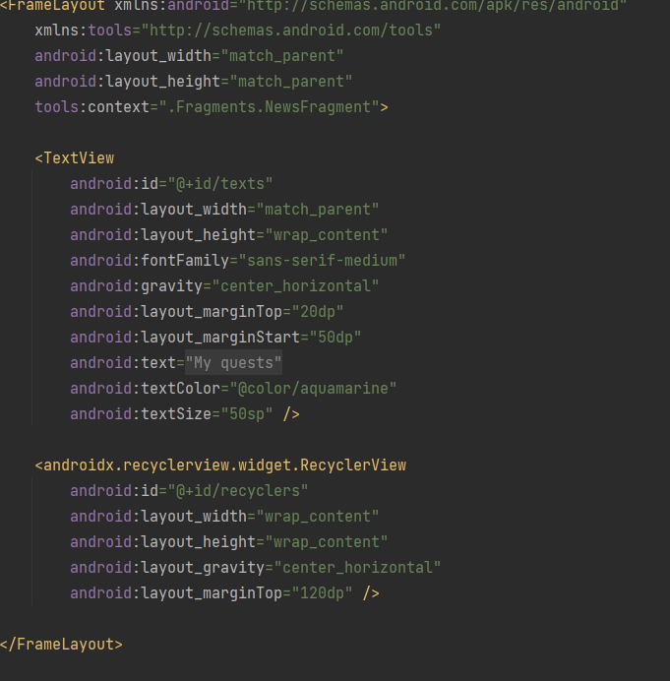

item_movie.xml

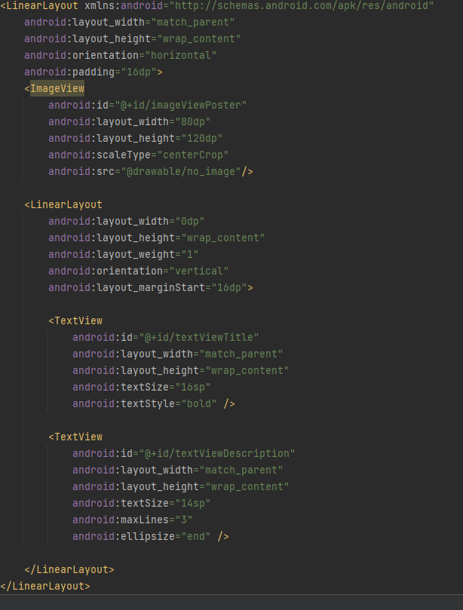

item_quests.xml

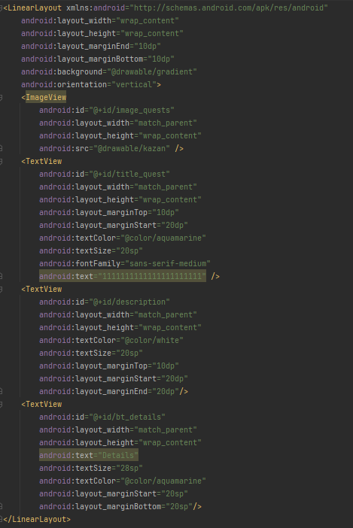

Strings.xml

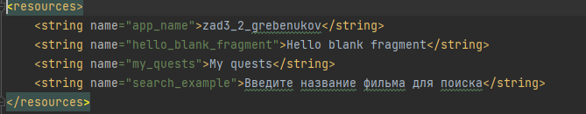

nav_bottom_menu.xml

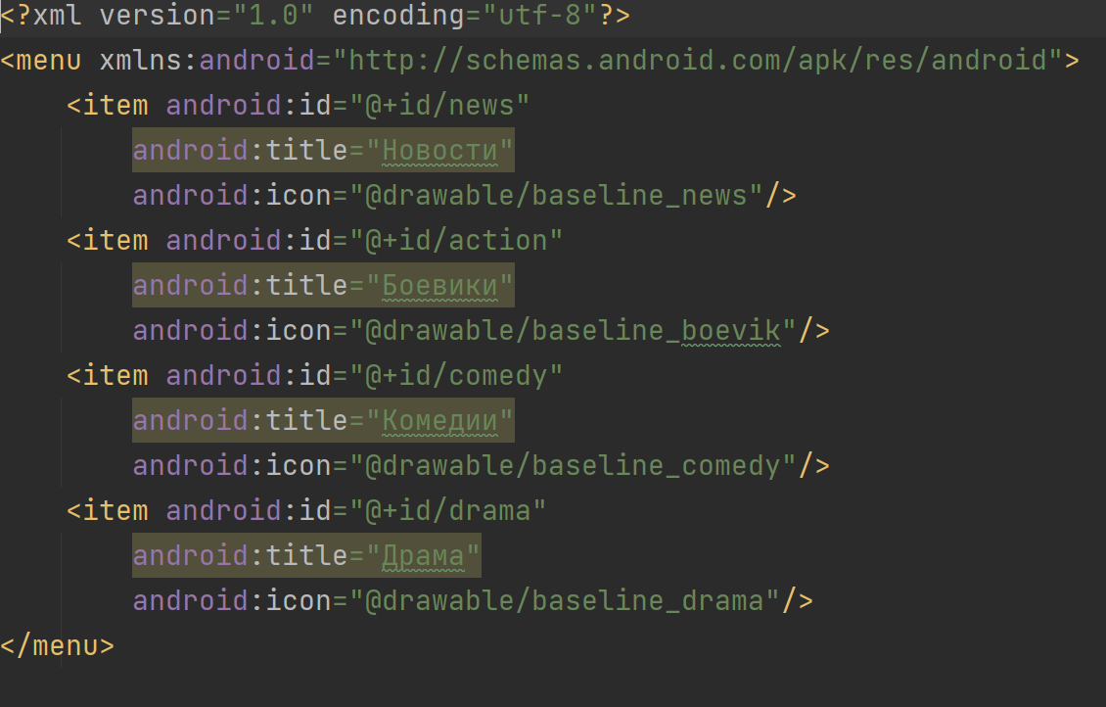

color.xml

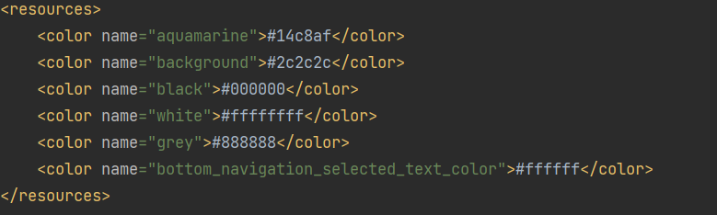

Блок-схема

MovieDetailsActivity.kt

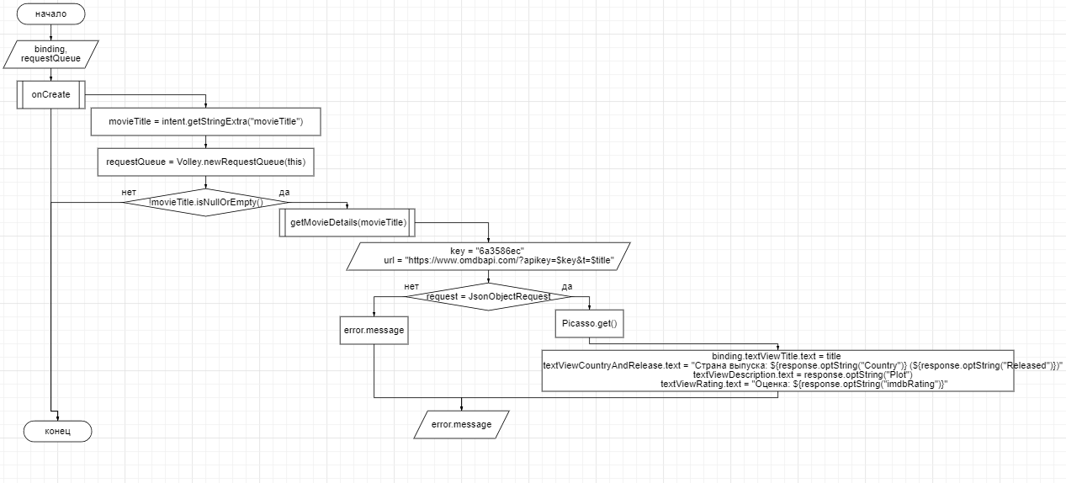

QuestsActivity.kt

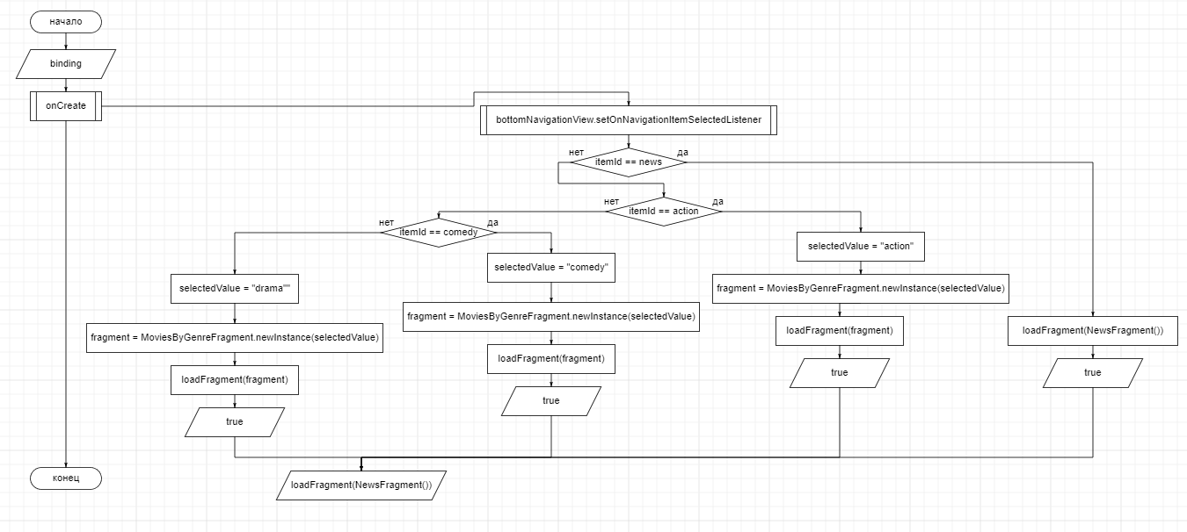

MainActivity.kt

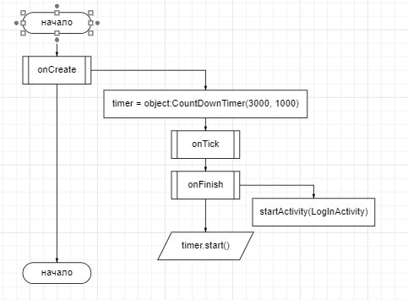

LogInActivity.kt

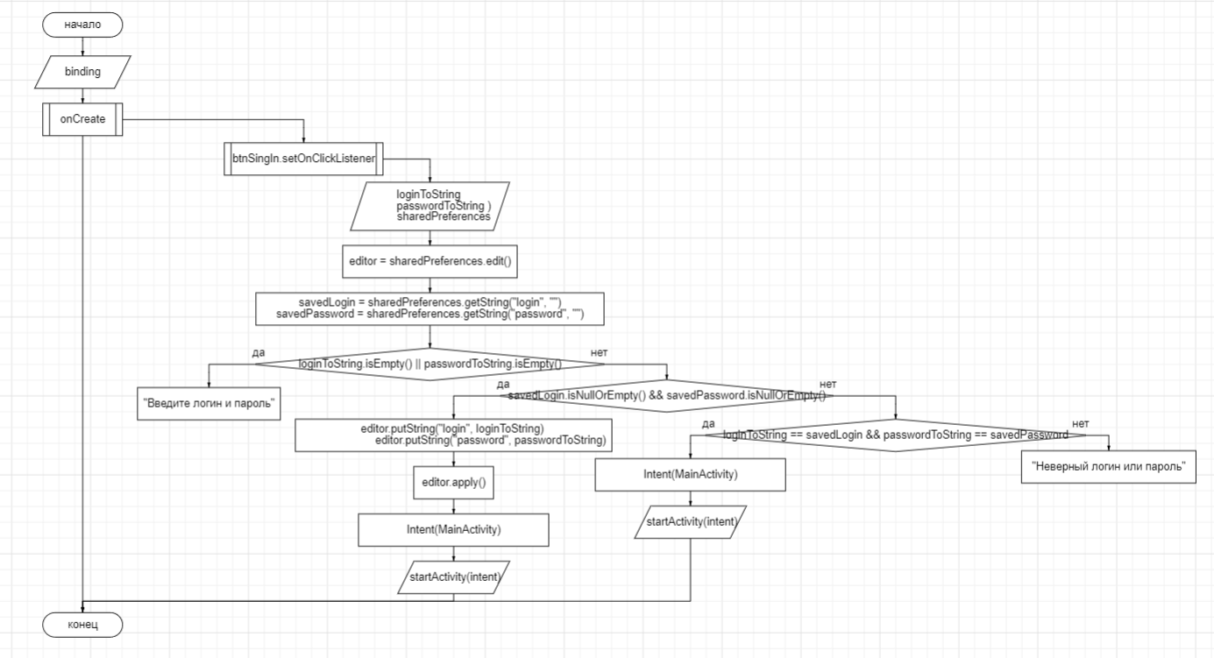

MoviesByGenreFragment.kt

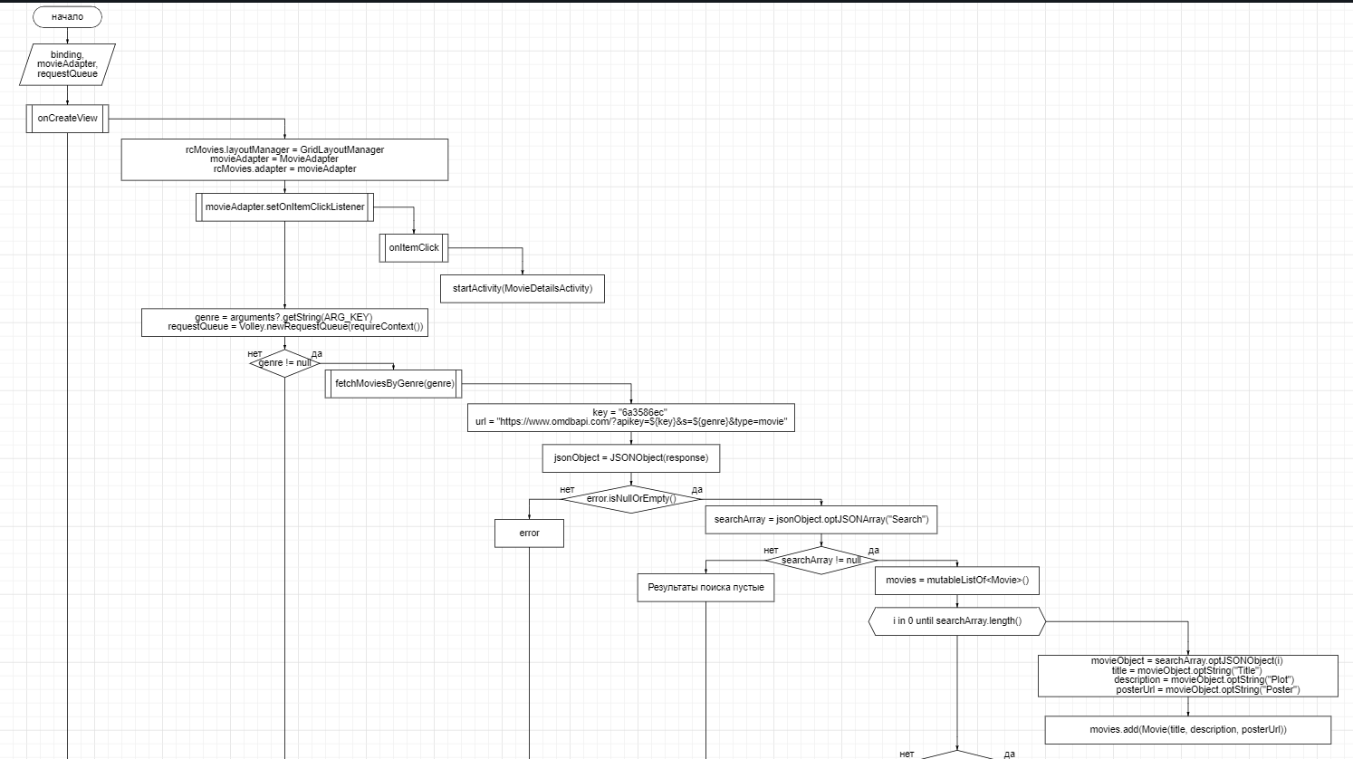

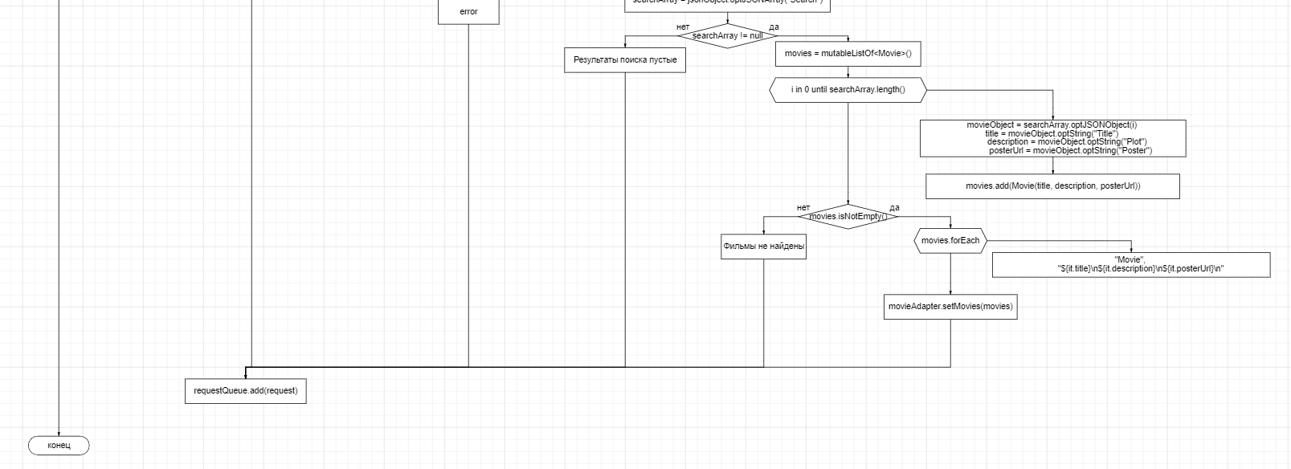

NewsFragment.kt

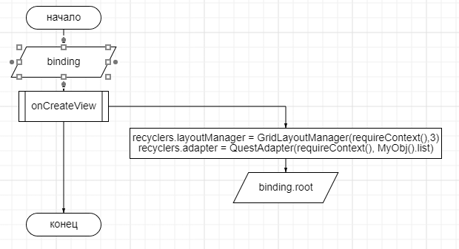

**Программа:**

**Тестовые ситуации:**

1. Проверка на пустоту строк при входе в аккаунт (if else)
2. Проверки на вывод фильмов из API

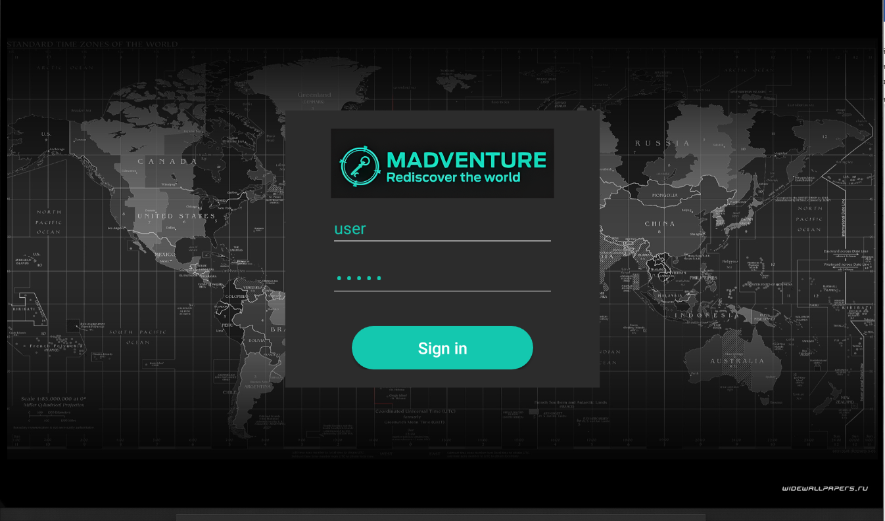

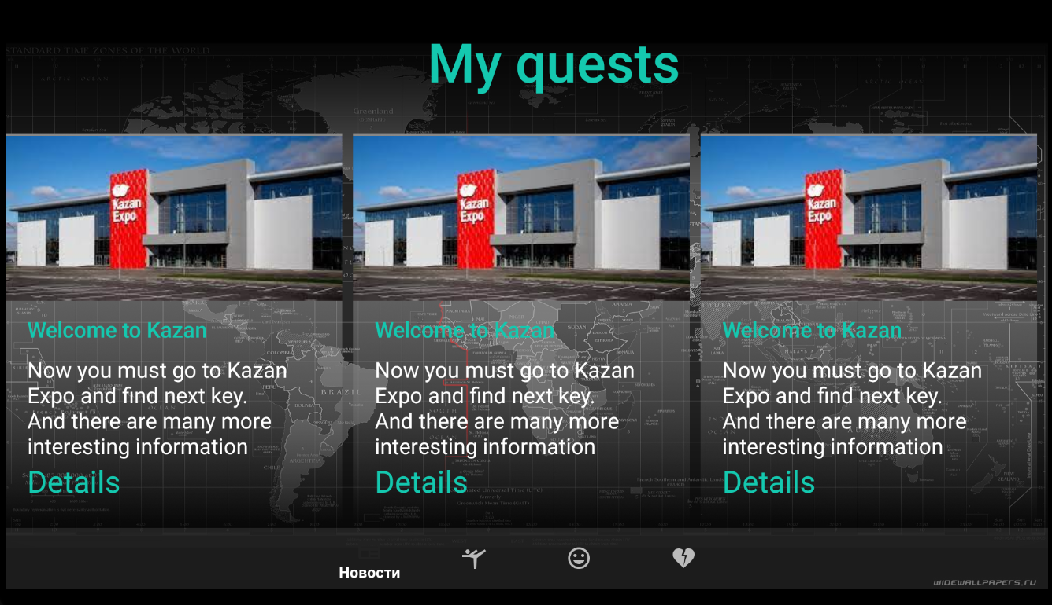

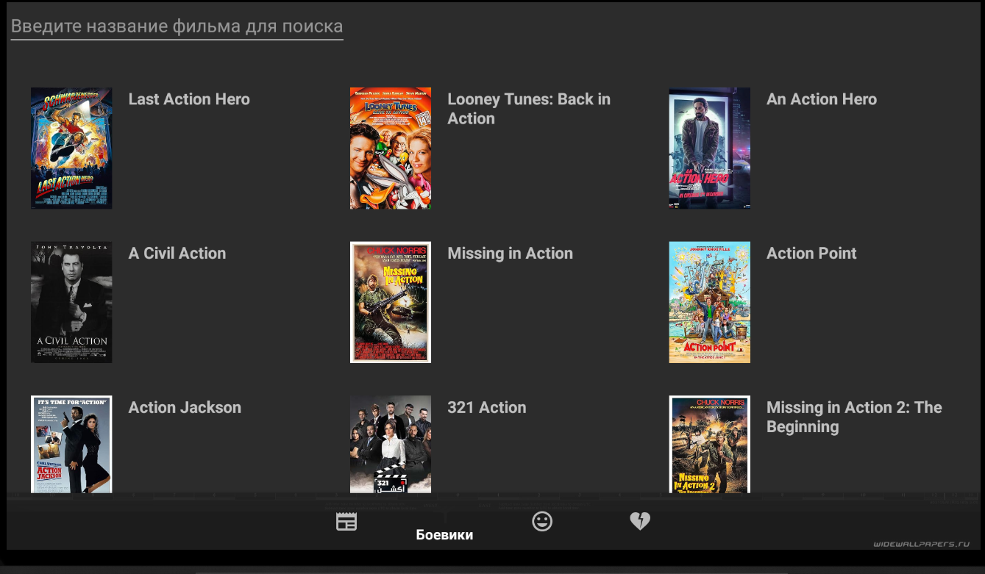

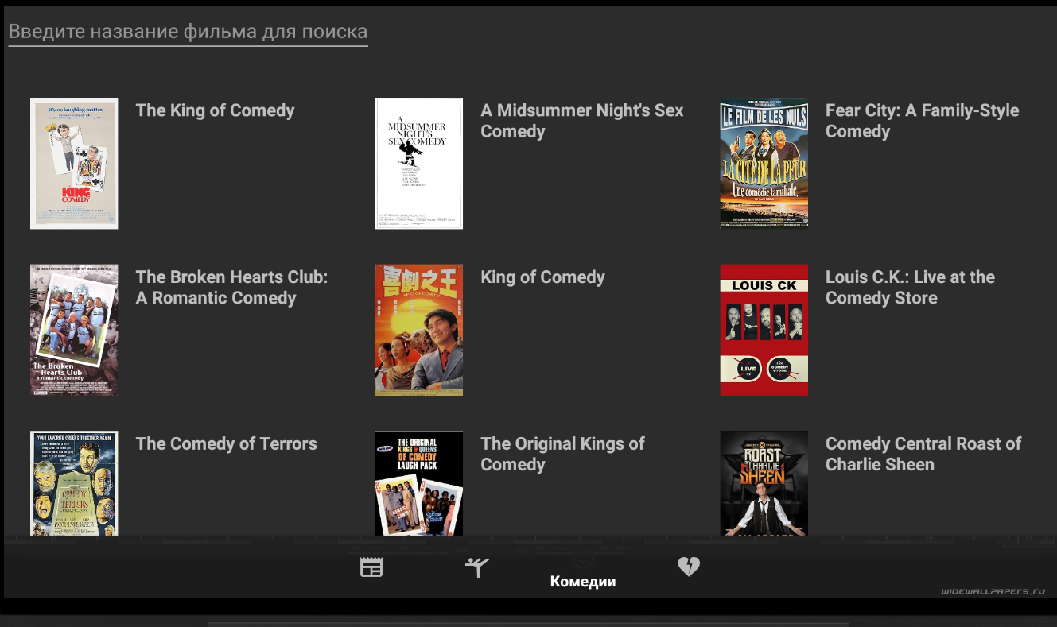

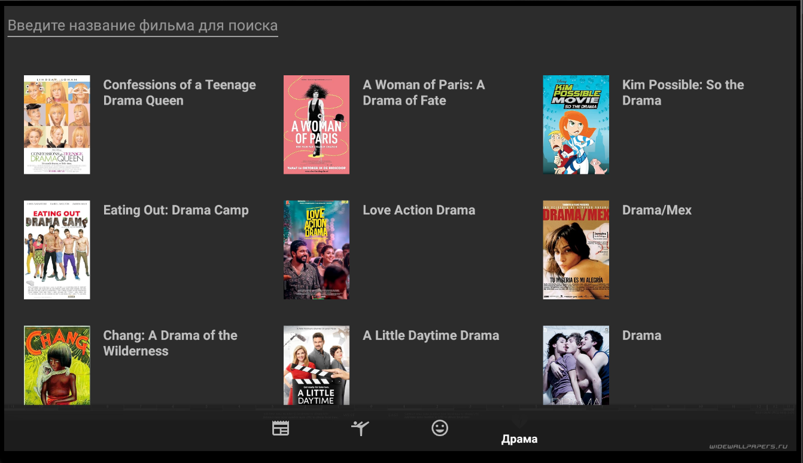

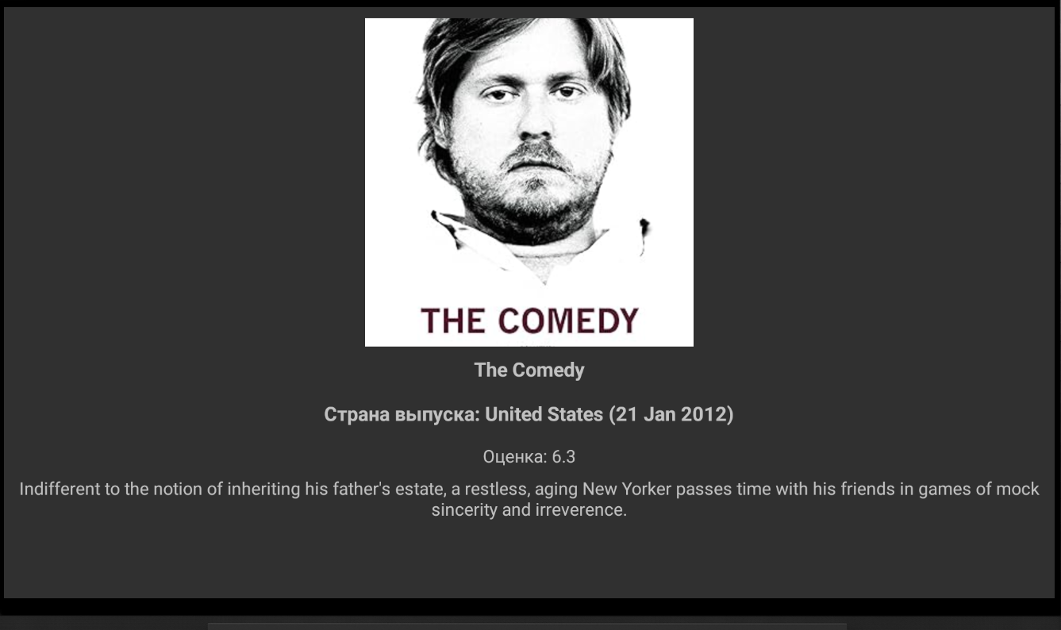

**Вывод:** При выполнении данной практической работы я закрепил тему с разработкой приложений для Android TV, работой с API с помощью библиотеки Volley.